GDI256

|  |  |  |
| --- | --- | --- |
| GDI256 | 159 | Con respecto a los datos abiertos de la entidad, indique: |
| SELECCIÓN MULTIPLE NUMERICA | 7 | ¿Cuántos conjuntos de datos abiertos estratégicos (por ej. aquellos que contribuyen al logro de la misión institucional, de alto impacto social, más demandados) fueron identificados? |
|  | 7 | ¿Cuántos de los conjuntos de datos abiertos estratégicos identificados fueron publicados en el catálogo de datos del Estado colombiano www.datos.gov.co? |
|  | 7 | ¿Cuántos de los conjuntos de datos abiertos estratégicos fueron publicados, están actualizados y fueron difundidos? |
|  | 1 | ¿Cuántos de los conjuntos de datos abiertos estratégicos de la entidad fueron desarrollados en procesos de cocreación o consulta pública? |

<https://www.datos.gov.co/browse?Informaci%C3%B3n-de-la-Entidad_Nombre-de-la-Entidad=Unidad+Nacional+de+Protecci%C3%B3n&sortBy=newest&utf8=%E2%9C%93&page=1&pageSize=20>

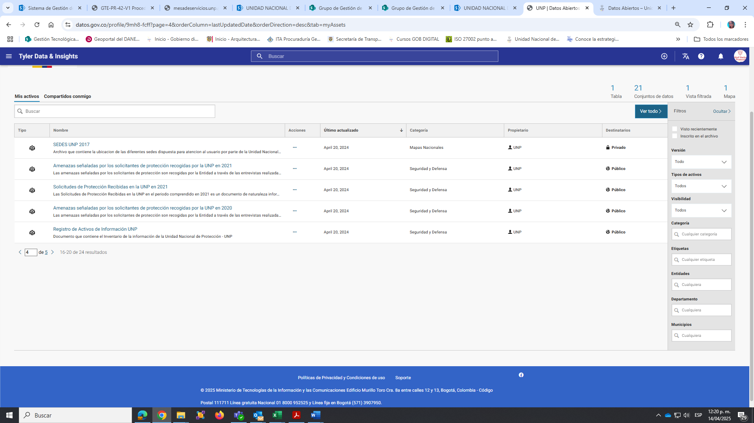

<https://www.datos.gov.co/Gastos-Gubernamentales/VISTA-SECOP-INTEGRADO-UNP/en5s-hzmz/about_data>

